平成20年度生命環境科学科卒業研究最終審査会 発表要旨
リチウムイオン二次電池中のリチウムとコバルトの回収法の開発
谷合研究室 0523194番 新妻由麗

1.背景及び目的
近年『エコロジー』と『リサイクル』への関心が高まっている。中でも、私たちの生活を大きく支えている工業製品の中にある、レアメタルなどの重要金属のリサイクルが急務になっている。携帯型電子機器のエネルギー源として、数多くの電池が普及しているが、使用されている金属類のリサイクルシステムは確立されていない。一次電池は普及率が高く、リサイクルプロセスも確立されている。しかし、二次電池は充電可能で、長期利用ができるため回収プロセスが確立されていないのが現状である。
現在、最も利用されている二次電池が「リチウムイオン二次電池（リチウム電池）」である。リチウム電池にはリチウムとコバルトの二つの金属が使われている。コバルトは分離抽出が容易でコスト的な問題も解決されているので、実用的なリサイクルが行われ始めている。リチウムについては冷媒や触媒など比較的取り出しやすい製品からの回収は行われているが、電池などの製品からのリサイクルは、ほとんど行われていないのが現状である。
そこで本研究では、リチウム電池からのリチウムとコバルトの回収方法の開発を検討する。

2.実験方法
2.1 装置及び試薬
リチウムの定量には、フレーム型原子吸光光度計：HITACHI Z-5010（F-AAS）を用いて行った。コバルトの定量にはフレームレス型原子吸光光度計：SⅡ SAS7500A（AAS）を用いて行った。DMCの最適溶媒を決定には、分光光度計：SIMAZDU UV－2200を用いて行った。
リチウムの回収は、クラウンエーテル類のDibenzyl-14crown-4（以下DMC）を使用した溶媒抽出を用いる。コバルトの回収には、Tri‐n‐octhyl amine（以下TOA）を使用した溶媒抽出を用いる。
Fig.1 DMC Fig.2¹⁾ TOA
2.2 実験操作
リチウム電池の外装を取り、電池内部を酸で溶解し、残渣と溶液に分離する。この溶液中の重金属類についてはCoの回収にも用いられている、既存の沈殿法で除去する。
2.2.1 リチウムの抽出条件の検討
溶液相のpHを11に調整し、1.44×10^{－6}㏖/lのDMCを含む四塩化炭素溶液を20ml加え抽出する。水相に逆抽出した後、F-AASで測定する。
2.2.2 コバルトの抽出条件^{１）}
溶液相のpHを8.0に調整し、1.36×10⁻⁶㏖/lのTOAを含むmethyl isobutyl ketone(MIBK)溶液を25ml加え抽出する。水相に逆抽出した後、AASで測定する。

3.結果及び考察
3.1 原子吸光条件の決定
F-AASにおけるリチウムの最適分析条件をTable.1 に示す。
Table.1リチウムのF-AAS最適装置条件 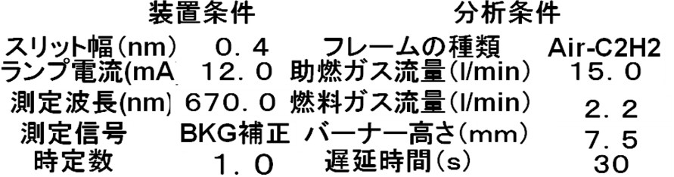
F-AAS でのリチウムの分析においては、試料溶液のフレームへの導入条件が検出感度と分析精度に影響する。標準溶液測定時の最適試料導入条件を Table. 2 に示した。
Table.２リチウムのF-AAS最適導入条件
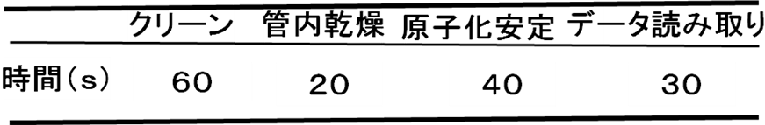
この最適条件で測定した検量線より、検出下限は0.002ppb 定量範囲は 0.01～100 ppbであった。またナトリウムやカリウムなどのアルカリ金属は F-AAS でのリチウムの分析に影響を及ぼした。
同様に AAS におけるコバルト測定用の昇温プログラムをTable. 3に示す。
Tabel.３ コバルトのAAS最適昇温プログラム
乾燥化 灰化 原子化 クリーン
温度(℃) 140 1200 2500 2600
ランプ時間(s) 10 10 0 0
ホールド時間(s) 20 20 2 1
ガス流量(l/min) 200 200 0 200

この最適条件で測定した検量線より、検出下限0．011ppb 定量範囲は0.110～100.0ppbであった。
3.2 リチウムの最適抽出条件の検討
リチウム抽出用の溶媒としては、ベンゼンなどについて検討し、吸光光度計から四塩化炭素を抽出溶媒とした。この溶媒中では吸収スペクトルより DMC と Li が包摂化合物を作っていることが予想された。抽出時の pH は、抽出率より11が最適であった。
4.まとめ
・リチウムとコバルトの測定条件を確立した。
・リチウムの抽出試薬の最適溶媒と最適抽出ｐＨを確定した。
参考文献
1）JIS Ｈ 1658

